* 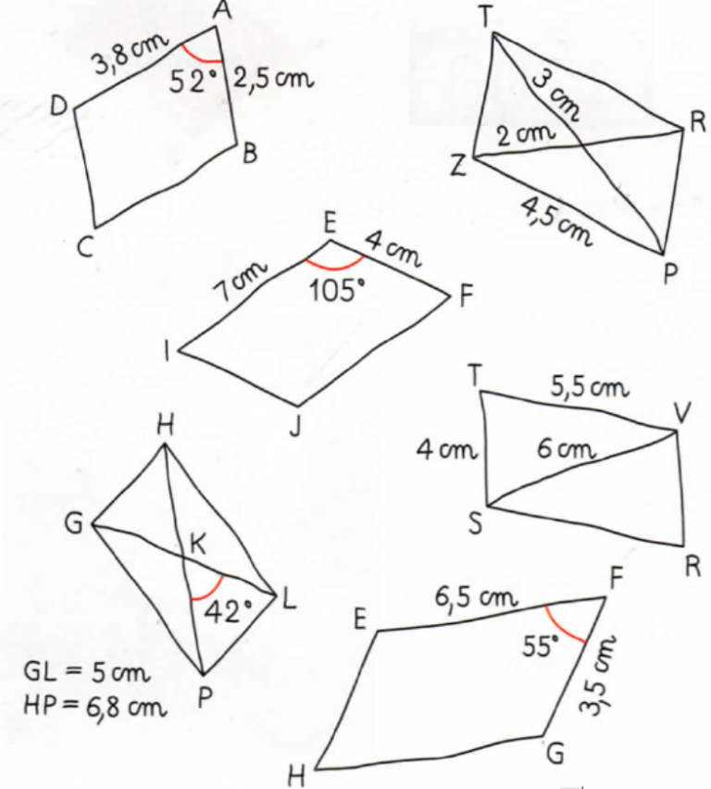Construire les parallélogrammes suivants sur feuille blanche en respectant les mesures données.